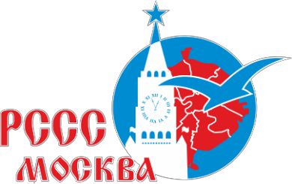

Заявка

на участие во Втором Чемпионате ректоров образовательных учреждений высшего образования Москвы и Московской области
по пулевой стрельбе 2018 года,
посвященного Дню Победы в Великой Отечественной войне 1941-45 годов.

полное название образовательного учреждения высшего образования города Москвы и Московской области

ФИО участника

Должность

Контакты:
Телефон +7 ( ) - - / +7 ( ) - - Эл. адрес: @ / @ ФИО помощника

Автомобиль (для пропуска на территорию МГИМО):
Марка Гос. номер:

Планируемая дата и время участия в соревновании (17-19 апреля с 09:30 до 19:30, интервал начала стрельб – каждые 30 минут, продолжительность стрельб 20-30 минут на каждого участника, 20 апреля – с 09:30 до 15:30):
ДАТА: «_____» апреля 18 г. ВРЕМЯ НАЧАЛА СТРЕЛЬБ :

Личная подпись участника Дата « » 04. 2018 г.

ВНИМАНИЕ:
- Заявка отправляется Организатору Чемпионата на эл. адрес: info@mrsss.ru не позднее, чем за два рабочих дня до выбранной даты начала стрельб.
- Зарегистрированный участник Чемпионата получает по эл. почте подтверждение и пропуск на территорию МГИМО и в Спортивный центр Университета.

